Tutoriel Sac Facile

Fournitures :

- Tissu extérieur épais
- Tissu doublure type coton
- Passepoil

Pas à pas

Etape 1 :

Découper les pièces de tissu selon le patron (marges de couture incluses)

Tissu extérieur | Tissu doublure
- A x 2  - B x 1  - C x 2 | - A x 2  - B x 1

Pour l’anse : 68 cm x 8cm tissu extérieur et doublure
Imprimer les pièces du patron e n 100%

Etape 2 :

Positionner envers C sur endroit A et coudre à 0,5cm. Vous obtenez une face à deux pièces, nous l’appellerons désormais AC.

Recommencer cette étape pour la deuxième face.

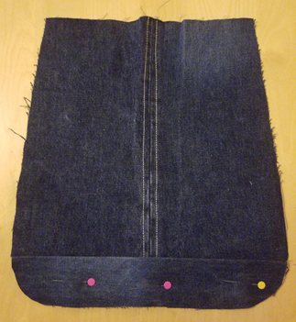

Etape 3 :

Sur les faces avant tissu extérieur (AC), poser le passepoil en marquant bien l’arrondi du bas des pièces. Coudre doucement au niveau des arrondis.

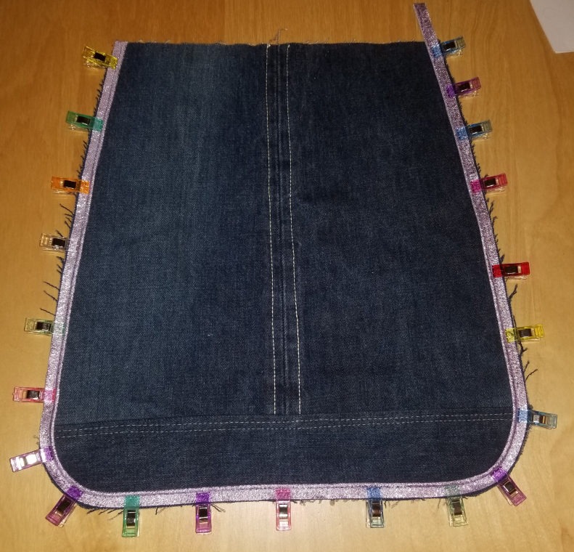

Etape 4 :

Assembler les deux faces AC à la pièce B avec des pinces clover. Coudre doucement pour bien prendre en sandwich le passpoil et au plus plus près du boudin du passepoil pour un joli rendu extérieur. Faire attention aux arrondis.

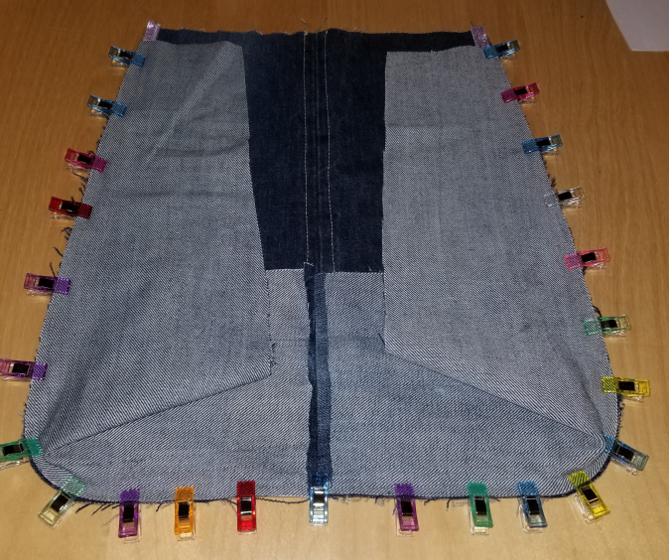
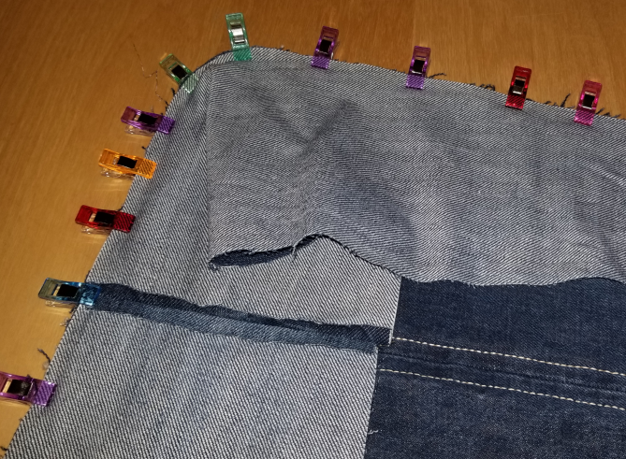

Etape 5 :

Prendre les deux pièces de l’anse : tissu extérieur et doublure. Mettre endroit contre endroit et coudre le long des deux grands côtés. Retourner l’anse. Surpiquer à 0,5cm du bord.

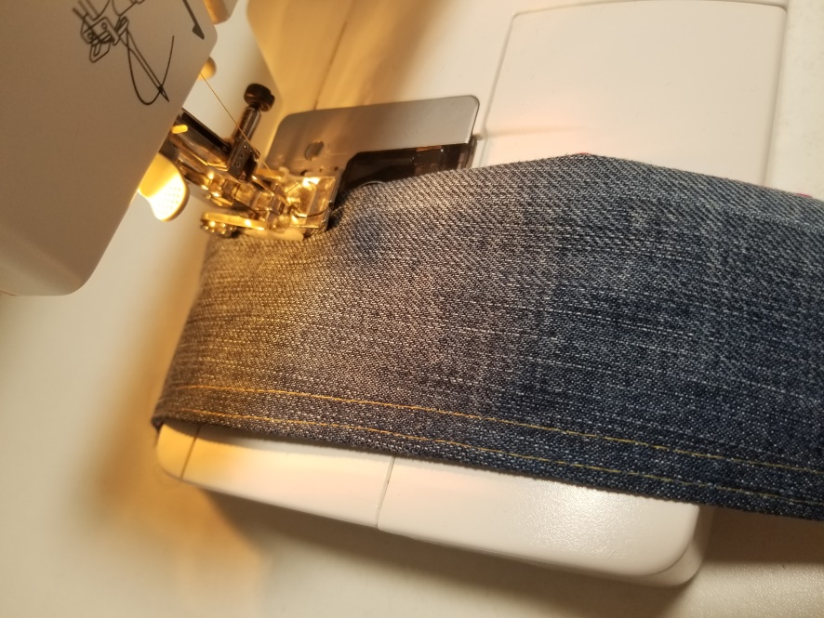

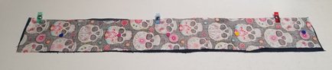

Etape 6 :

Positionner l’anse sur le sac extérieur, endroit contre endroit. Coudre en repassant plusieurs fois pour bien solidifier la couture de l’anse au sac.

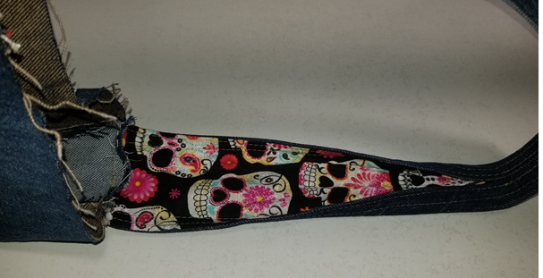

Etape 7 :

Assembler les faces A et la pièce B de la doublure, en laissant une ouverture de 12 cm dans le fond pour pouvoir retourner le sac par la suite.

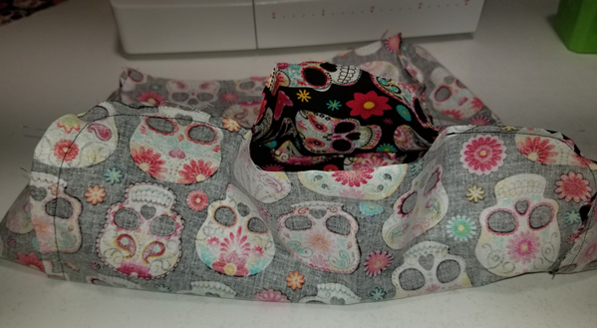

Etape 8 :

A ce stade, vous avez le sac extérieur d’assemblé avec l’anse cousue dessus et la doublure assemblée. Il faut maintenant assembler les deux.

Prendre le sac extérieur et le mettre dans la doublure, endroit contre endroit. Faire correspondre correctement les coutures ensemble. Piquer sur le tour du sac.

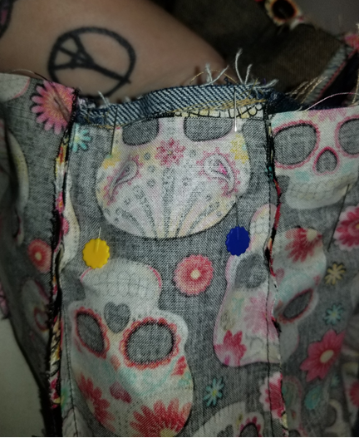

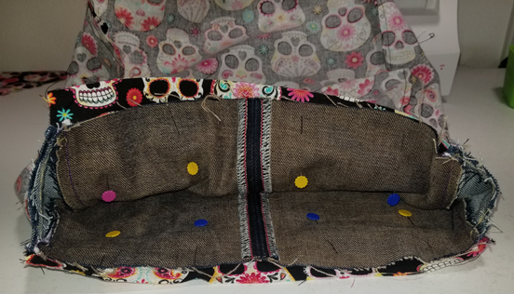

Etape 9 :

Retourner le sac par l’ouverture de la doublure. Coudre le fond de la doublure. Surpiquer sur le pourtour du sac.

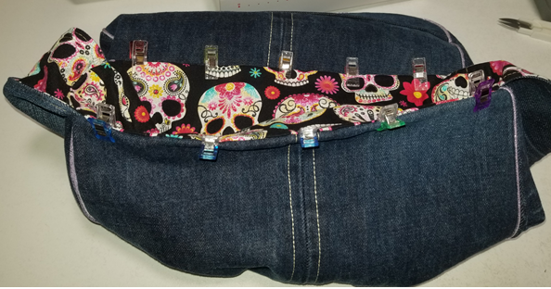

Votre sac est terminé !

